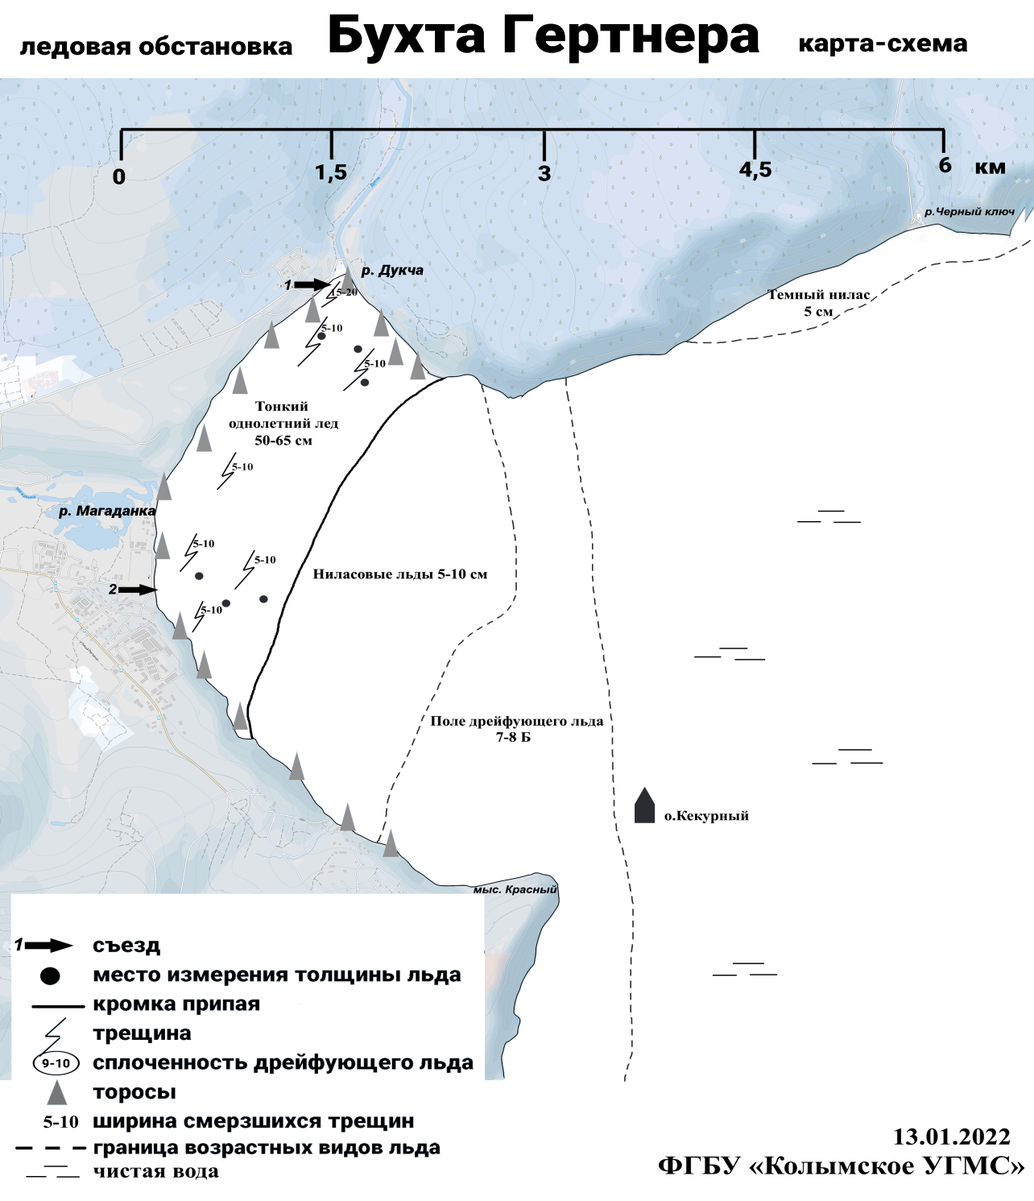
Ледовая обстановка в бухте Гертнера 13.01.2022 года.
В период проведения обследования уровень моря в бухте Гертнера находился в фазе полной воды.
Ширина припая по створу бухты составляла около 1,5-2 км. За кромкой припая – отмечаются ниласовые льды толщиной 5-10 см. Далее располагается дрейфующий мелкобитый-крупнобитый лед сплоченностью 7-8 баллов. На удалении более 4 км отмечается чистая вода. Припай состоял из тонкого однолетнего белого льда толщиной 50-65 см. Лед заснежен, высота снежного покрова 5-20 см. В ледовом поле отмечаются смерзшиеся трещины шириной 5-10 см.
В устьевой части р. Дукча отмечаются смерзшиеся трещины шириной 15-20 см.
Выезд транспорта и выход людей на лед бухты крайне опасен.

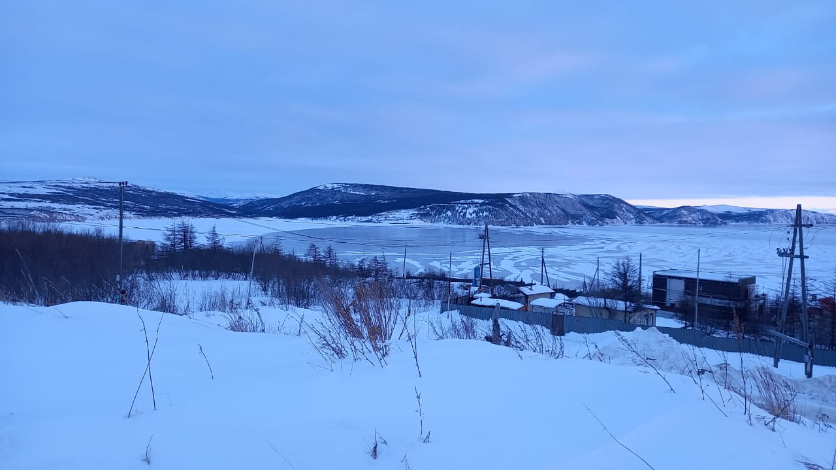

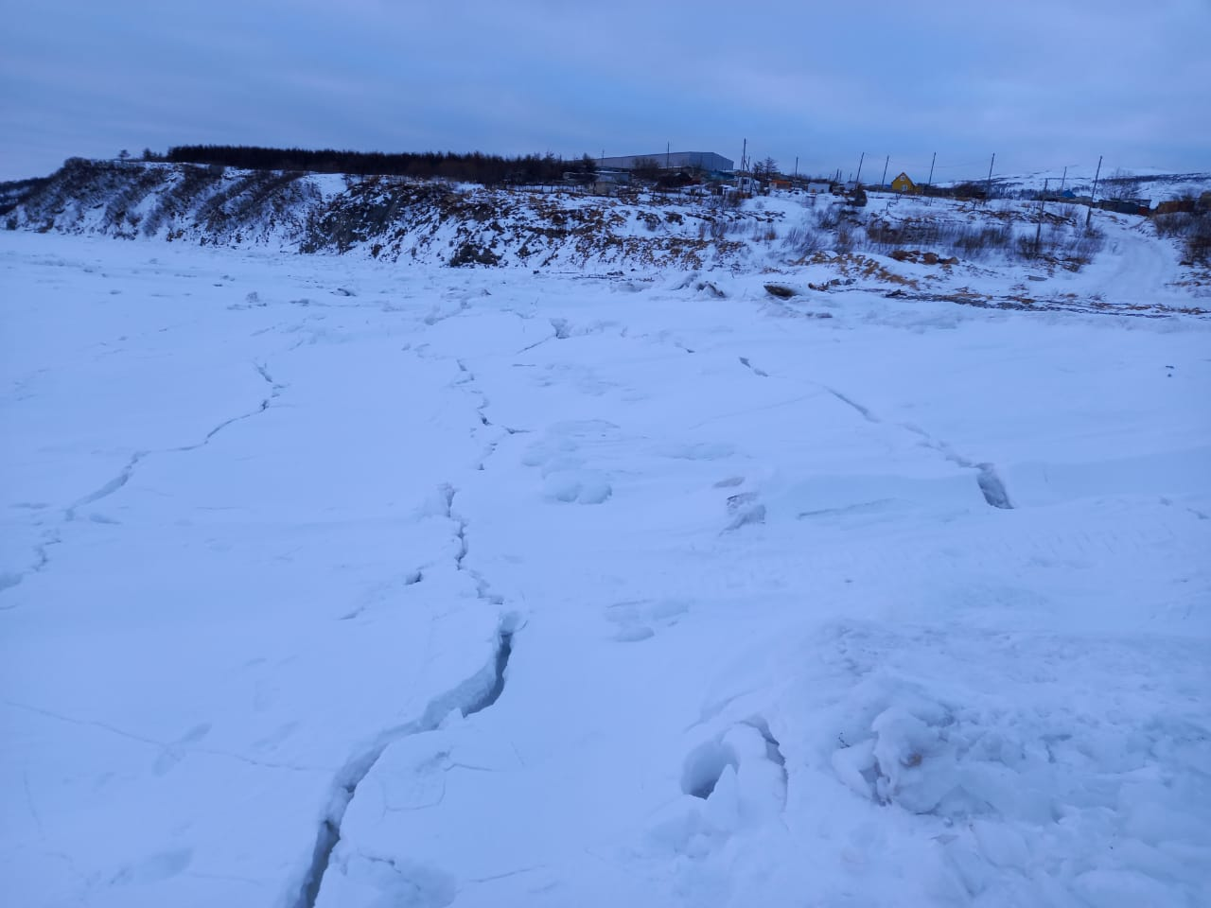
Съезд со стороны ул. Рыбозаводской
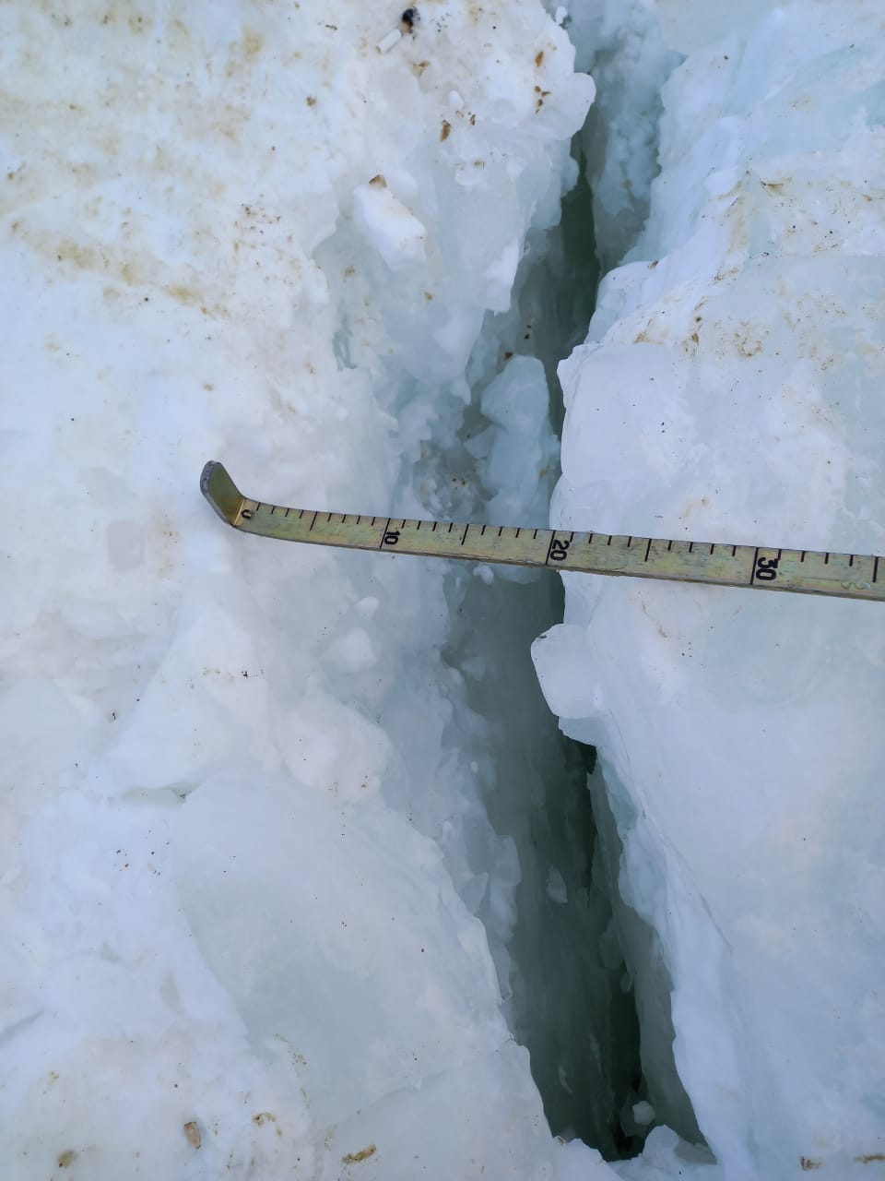
Трещина в районе устья р. Дукчи
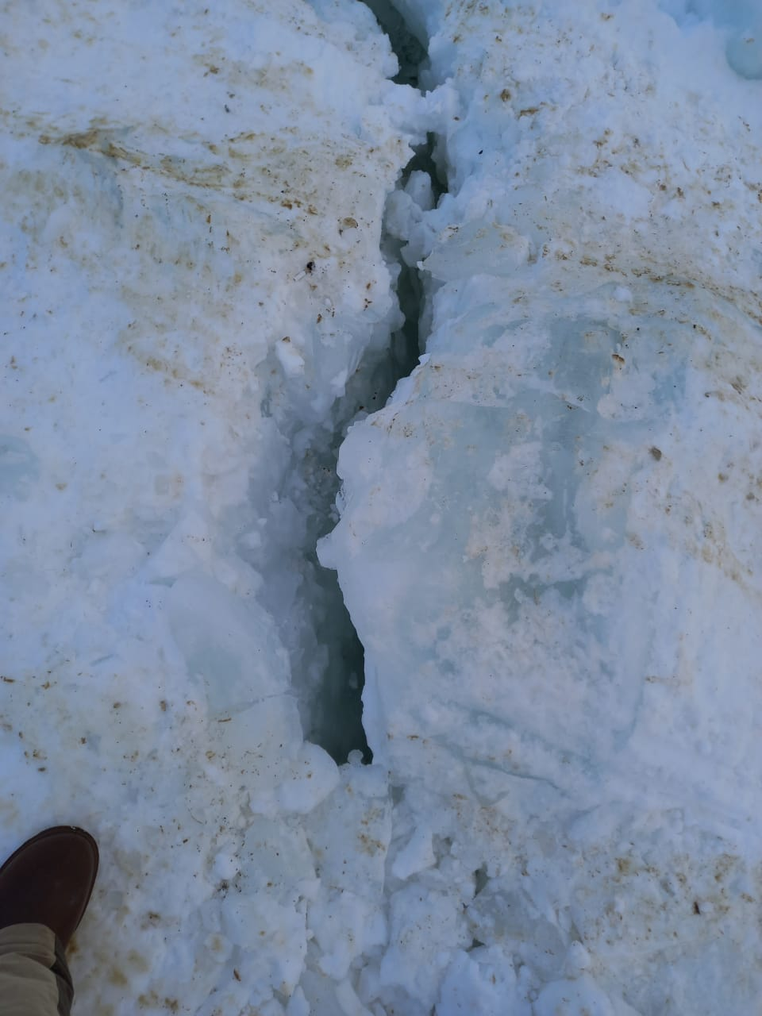
Трещина в районе устья р. Дукчи

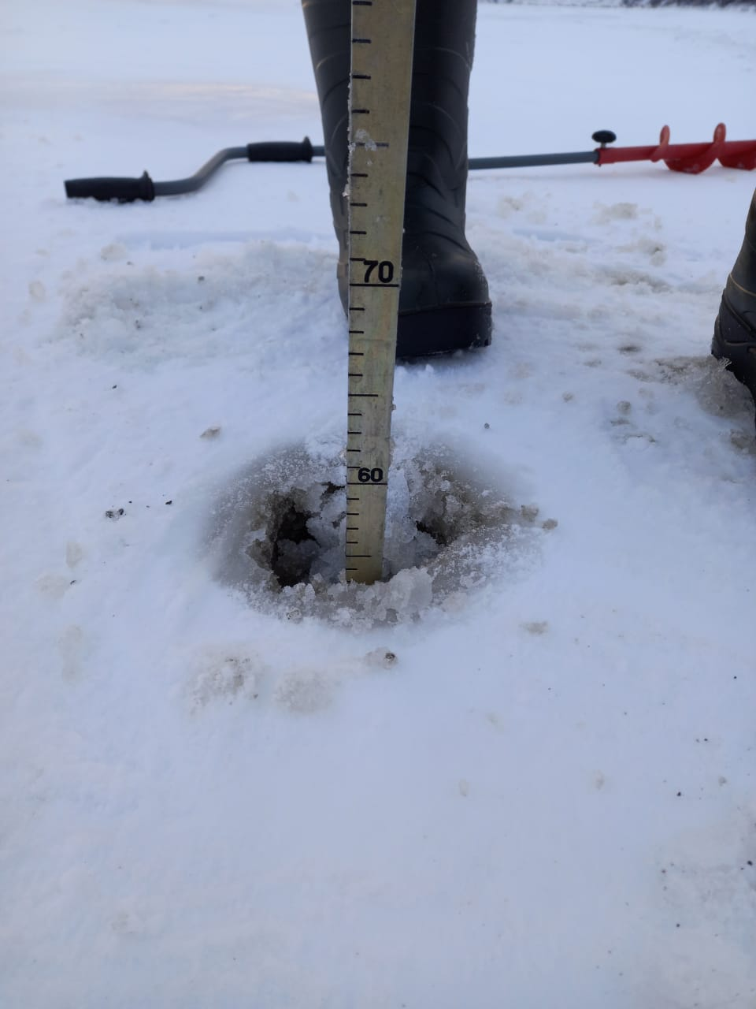
Измерение толщины льда.

